
人民至上 生命至上
气象信息报告

第152期

遵义市气象局 签发:李明元 10月4日
未来十天天气预报
- 未来十天天气预报
预计未来十天全市以阴天为主，多分散小雨。具体预报如下：
今天夜间（4日夜间）：阴天间多云，西部有分散小雨；
5日：阴天间多云，夜间西部有小雨；
6至7日：阴天有分散小雨；
8日：阴天有分散小雨，夜间转多云；
9日：多云间阴天，夜间西部有分散小雨；
10至13日：阴天有分散小雨，局地中雨。

遵义中心城区预报：今天夜间至5日（4日夜间至5日），阴天间多云，14～21℃；6日，阴天，夜间有分散小雨，15～19℃；7日，阴天有分散小雨，14～18℃；8日，阴天，夜间转多云，13～19℃；9日，多云间阴天，14～23℃；10至13日，阴天有分散小雨，局地中雨，14～20℃。
- 影响预估与建议
（一）农业部门继续有序指导秋耕秋播工作；电力、消防等有关部门加强安全用电用火宣传，切实防范一氧化碳中毒事件和各种火灾事故发生。
（二）“国庆”期间我市天气总体平稳，适合旅游度假和促销费等活动，夜间至早晨多分散小雨，前期气温较低，公众出行要注意携带雨具，及时增加衣物以防感冒。
（三）公安、交通、道路执法等有关部门加强交通安全管控，特别注意团雾、雨雾等多发路段的巡视，切实防范低能见度和道路湿滑等对交通安全带来的风险隐患。
- 过去一周天气
过去一周，全市多云间阴天为主，受强冷空气影响，9月29日至10月1日我市出现明显降温降雨天气过程，期间全市各地雨量中到大雨，局地暴雨，其中9月29日夜间共出现暴雨3乡镇；30日共出现暴雨51乡镇。大部地区最高气温降幅达10℃以上，最高气温降幅在9.5℃（余庆）～17.7℃（赤水）之间，最高气温降至13.2℃（习水）～17.3℃（道真），遵义中心城区气温12.7（10月1日00时）～28℃（9月29日11时）。
全市大部地区最高气温在28～36℃之间，最高为习水二郎39.6℃（9月28日14时）；大部地区最低气温在8～16℃之间，最低为桐梓黄莲5.7℃（10月3日08时）。遵义中心城区气温9.7（10月2日00时）～34.5℃（9月27日15时）。
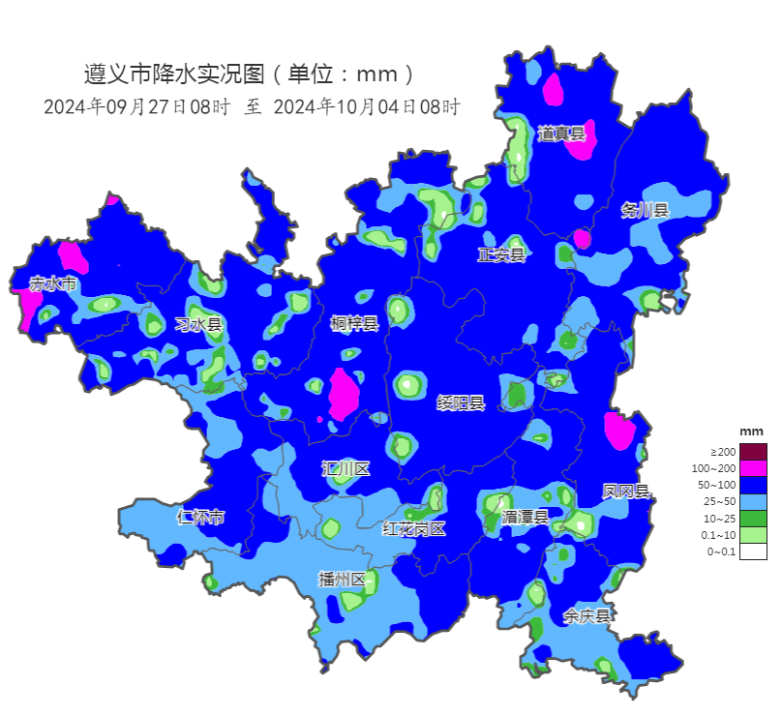
图 2024年9月27日08时～10月4日08时全市累积降雨分布图（单位：mm）

报：市委办、市政府办

市气象灾害应急指挥部成员单位

制作：吴先进 首席：刘红双 审核：唐海
附表 遵义市气象台10月4日发布逐日天气预报（08时～08时）
日期 |  | 10月4日  （今夜） | 10月5日  （周六） | 10月6日  （周日） |  | 10月7日  （周一） | 10月8日  （周二） | 10月9日  （周三） | 10月10日  （周四） | 10月11日  （周五）
遵  义  城  区 | 天气
遵  义  城  区 | 天气 | 阴 | 阴 | 阴转小雨 |  | 小雨 | 阴转多云 | 多云 | 小雨 | 小雨
遵  义  城  区 | 气温 | 最低14℃ | 15～21℃ | 15～19℃↓ |  | 14～18℃ | 13～19℃ | 14～23℃↑ | 15～20℃↓ | 14～18℃↓
遵  义  城  区 | 天气  解读 | 阴天间多云 | 阴天间多云 | 阴天，夜间有分散小雨 |  | 阴天有分散小雨 | 阴天，夜间转多云 | 多云间阴 | 阴天有分散小雨
全  市 | 天气  解读 | 阴天间多云，西部有分散小雨 | 阴天间多云，夜间西部有小雨 | 阴天有分散小雨 | 阴天有分散小雨 |  | 阴天有分散小雨，夜间转多云 | 多云间阴，夜间西部有分散小雨 | 阴天有分散小雨
全  市 | 天气  要点 | 小雨 | 阴 | 小雨 |  | 小雨 | 阴 | 多云 | 小雨 | 小雨

